|  |
| --- |
| **Муниципальное бюджетное дошкольное образовательное учреждение**  **«Детский сад с приоритетным осуществлением санитарно - гигиенических, профилактических и оздоровительных мероприятий и процедур № 267 г. Челябинска»** **юр. адрес: 454078 г. Челябинск, ул. Гончаренко, 69-а тел. (351) 256-07-03,**  **Второе здание: 454078, г. Челябинск, ул. Гончаренко, 75-а тел. (351) 257-36-83,**  **электронная почта: mdou __267 @ mail.ru** |

**Мониторинг освоения детьми ООП**

**За 2023- 2024 учебный год**

# Общий процент освоения достижений МБДОУ «ДС №267 г. Челябинска»

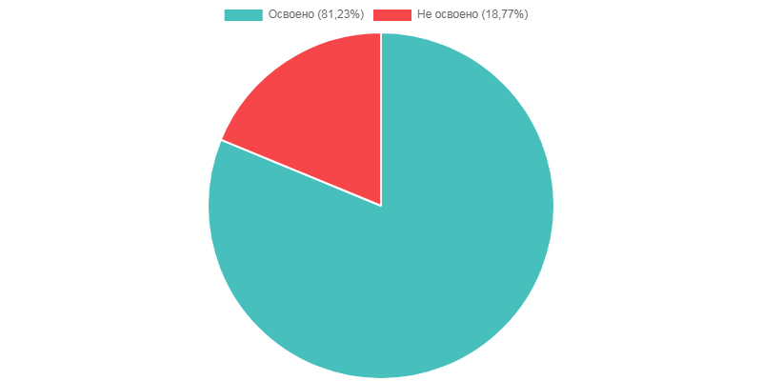

***Общий процент освоения ООП по образовательным областям:***

## Познавательное развитие

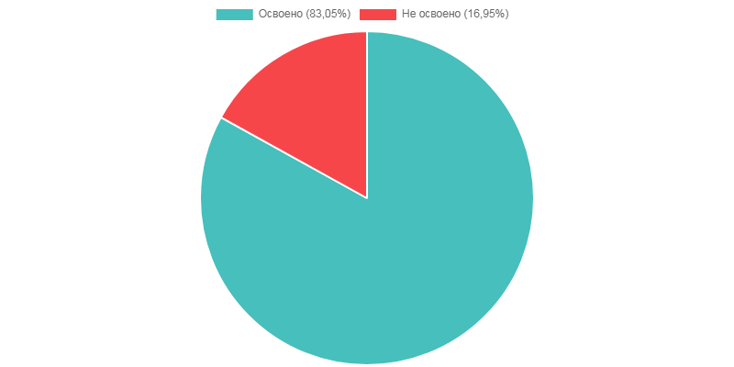

***Общий процент освоения ООП по образовательным областям:***

## Речевое развитие

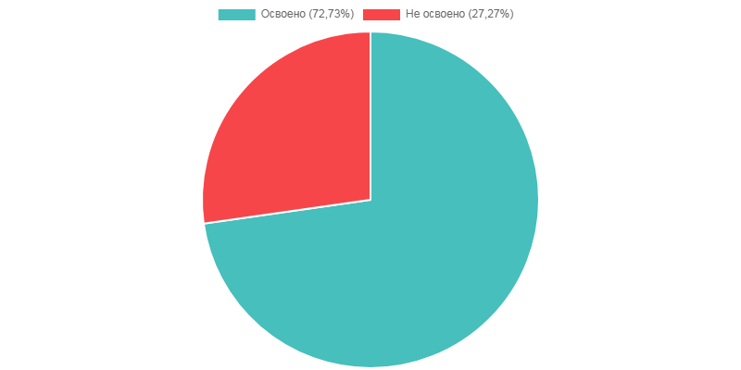

***Общий процент освоения ООП по образовательным областям:***

## Социально-коммуникативное развитие

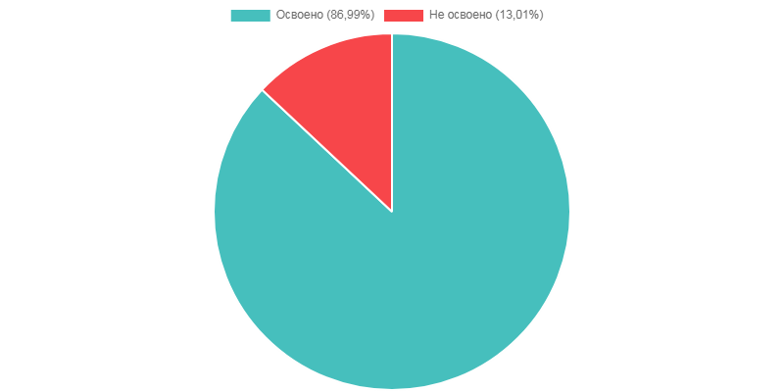

***Общий процент освоения ООП по образовательным областям:***

## Физическое развитие

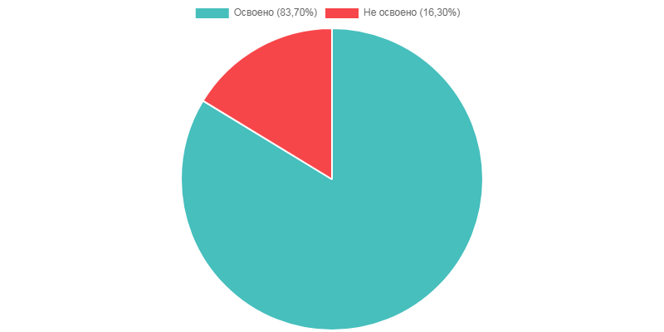

***Общий процент освоения ООП по образовательным областям:***

## Художественно- эстетическое развитие

